
ACTIVIDADES DEINTEGRACIÓN

- Indica las coordenadas de los vértices de la siguiente figura.

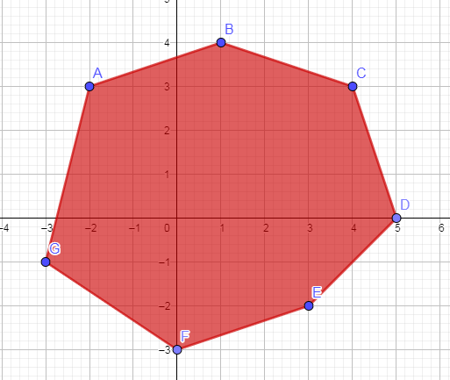

- En este gráfico se muestra la cantidad de agua consumida en una oficina durante un día.
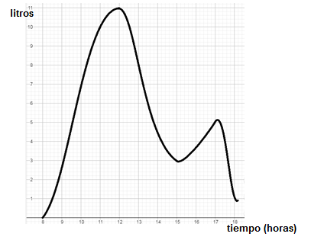
- Indica las variables dependiente e independiente.
- ¿Cuál o cuáles son las raíces de la función?
- Marca el momento de mayor consumo ¿A qué hora se produce? ¿A cuánto asciende?
- Escribe los intervalos de crecimiento y de decrecimiento del consumo.
- ¿Se trata de una función? ¿Por qué?
- Escribe el dominio y la imagen.

